O DIAGNÓSTICO DO PESCADO COMERCIALIZADO NA FEIRA DA TERRA FIRME BELÉM – PA.
Ana Luiza de Farias Lima Lucas ¹; Alessandra silva de Assis ²; Francisca Brenda Araujo Silva³; Pamela Silva da Silva ⁴*; Rayanne de kássia Carvalho Salimos ⁵.

¹analuizalucas30@gmail.com. Graduando em Biológia/UFPA; ²alessandra.s.assis22@hotmail.com. Graduando em Engenharia de Pesca/UFRA; ³brendamotaand@gmail.com Graduando em Engenharia de Pesca/UFRA; ⁴pamelasilva_ad@hotmail.com Graduando em Engenharia de Pesca/UFRA; ⁵ kassiasalimos4@gmail.com Graduando em Engenharia de Pesca/UFRA.

RESUMO

A pesquisa teve como objetivo diagnosticar a qualidade do pescado comercializado no município, fazendo um breve levantamento de dados socioeconômicos dos consumidores e comerciantes do município, e através desta coletou-se informações dos dois públicos (consumidores e comerciantes), para diagnosticar o pecado que chega para ser comercializado, bem como o que sai para o consumo. A pesquisa foi realizada no município de Belém – PA, mais precisamente na feira do bairro da Terra Firme, zona metropolitana da cidade de Belém. Foram aplicados 60 questionários durante os dias de 10 e 11 de Novembro de 2015. O questionário era de cunho quantitativo e formulado em dois modelos distintos (dividindo-se em 30 para comerciantes e 30 para consumidores). Dos questionários aplicados aos consumidores, verificou-se que o tempo do consumidor chegar a casa com o pescado, varia entre 10 minutos à 1 hora, sendo que 40% desses consumidores levam, apenas 10 minutos para chegar em suas casas; observou-se que o consumo, em média, do pescado no município varia entre 1 e 3 dias, e que 63% dos entrevistados consome peixe uma única vez por semana. A presente pesquisa gerou informações sobre o diagnóstico do pescado no município, apontando as condições de comercialização do pescado. Constatou-se que ocorreu uma porcentagem muito expressiva de pescado vindo de outro estado cerca de 14%, sendo que a principal forma de transporte é de carros estilo pick-up em isopor com gelos, sendo que, em mais de 50% dos casos o pescado chega em até 2h.
Palavras-chave: Peixe; Manipulação; Consumo.

ABSTRAT

The research aimed to diagnose the quality of the fish commercialized in the municipality, making a brief survey of socioeconomic data of the consumers and merchants of the municipality, and through this information was collected from both audiences (consumers and merchants) to diagnose the sin that arrives To be marketed, as well as what comes out for consumption. The research was carried out in the city of Belém - PA, more precisely at the fair of the neighborhood of Terra Firme, metropolitan area of ​​the city of Belém. Sixty questionnaires were applied during the days of November 10 and 11, 2015. The questionnaire was quantitative And formulated in two distinct models (dividing by 30 for merchants and 30 for consumers). From the questionnaires applied to the consumers, it was verified that the time of the consumer to arrive home with the fish, varies between 10 minutes to 1 hour, being that 40% of these consumers take, only 10 minutes to arrive in their houses; It was observed that the average consumption of fish in the municipality varies between 1 and 3 days, and that 63% of the respondents consume fish once a week. The present research generated information about the diagnosis of the fish in the municipality, pointing out the commercialization conditions of the fish. It was found that a very expressive percentage of fish came from another state about 14%, and the main mode of transportation is Styrofoam pick-up style cars with ice, and in more than 50% of the cases Fish arrives in up to 2h.
Key words: Fish; Manipulation; Consumption.
INTRODUÇÃO

A Amazônia é privilegiada por abrigar uma diversidade de espécies naturais de fauna e flora aquática, das mais importantes do mundo. Esse potencial contribui para o desenvolvimento de atividades econômicas como é o caso da pesca (BARBOSA, 2007).

O estado do Pará tem importância significativa na economia pesqueira no Brasil, devido ser o maior produtor nacional com 17,3%, ter o segundo maior consumo per capita do país, com cerca de 24 kg/Ano, e contribuir com aproximadamente 64% da produção de pescado da região Norte (POF/IBGE, 2005).

Os consumidores estão mais exigentes e, dentre outras exigências, procuram produtos de melhor qualidade e com garantia de segurança, oriundos de empresas que tenham reputação, além de produtos que apresentem preço acessível. Além disso, o pescado é um alimento apreciado por todas as classes sociais e todas as idades, do mais jovem ao idoso dada a existência de uma grande variedade de espécies, podendo-se atender aos gostos dos mais diferentes tipos de consumidores. (BARBOSA, 2007). A FAO projeta um aumento do consumo mundial de pescado para 2030 dos atuais 16kg para 22,5kg por habitante ao ano. Um incremento no consumo atual de mais de 100 milhões de toneladas/ano.

Na Amazônia Legal a pesca comercial atingiu uma produção de mais de 325 mil toneladas, só em 2007, número que representa mais de 30% da produtividade nacional, calculada em mais de 1 milhão de toneladas. Mais da metade deste montante é fruto da pesca artesanal, responsável por mais de 40% de toda a produção pesqueira de água doce no Brasil (entre 1997 e 2007). São cerca de 920 mil trabalhadores em plena atividade em toda a Amazônia, gerando, na região, um PIB Pesqueiro de R$ 1,5 bilhões (Ministério do Meio Ambiente, 2007). A pesquisa teve como objetivo diagnosticar a qualidade do pescado comercializado no município, fazendo um breve levantamento de dados socioeconômicos dos consumidores e comerciantes do município, e através desta coletou-se informações dos dois públicos (consumidores e comerciantes), para diagnosticar o pecado que chega para ser comercializado, bem como o que sai para o consumo.

2- MATERIAL E MÉTODOS

A pesquisa foi realizada no município de Belém – PA, mais precisamente na feira do bairro da Terra Firme, zona metropolitana da cidade de Belém.

Figura 1 - Localização do Município de Belém.
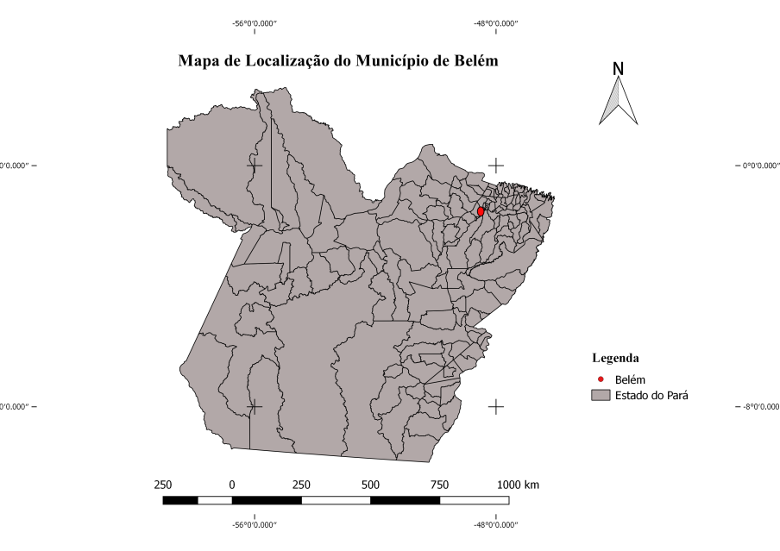
Fonte: (Acervo Pessoal).

Foram aplicados 60 questionários durante os dias de 10 e 11 de Novembro de 2015. O questionário era de cunho quantitativo e formulado em dois modelos distintos (dividindo-se em 30 para comerciantes e 30 para consumidores).
As perguntas que continham nos formulários voltava-se para a manipulação do pescado, estética do pescado, apreciação do pescado e aquisição do pescado: ‘comerciantes’ 1) Qual o município de origem do pescado?; 2) Como é transportado o pescado comercializado?; 3) Que tipo de gelo é utilizado na conservação do pescado?; 4) Qual a proporção do gelo/pescado que você utiliza?; 5) Quanto tempo, em média, o pescado gasta no seu traslado até chegar a você?; 6) Tempo médio para vender o peixe? E ‘consumidores’ 1) Tempo médio para você chegar a sua residência?; 2) O pescado comprado e consumido no mesmo dia?; 3) Você acha que prejudica a qualidade do pescado a falta de gelo junto ao pescado exposto?; 4) Você acha que os peixes são tratados antes de serem comercializados?; 5) Como o pescado é comercializado dentro da feira da Terra Firme ?; 6) Onde ocorre o tratamento desse pescado?; 7) Qual a espécie de pescado que geralmente você consome?; 8) Como escolhe o peixe para consumo?; 9) Qual o tipo de peixe que prefere em relação ao ambiente?; 10) Qual o tipo de peixe que você prefere?; 11) Por que você come peixe?; 12) Como é feita a conservação do pescado em casa?; 13) O que você acha da qualidade do pescado que compra?; 14) O que você acha que deveria ser feito para melhorar a qualidade do pescado?
Seguido a obtenção dos dados coletados com os questionários, foi feito o tratamento de dados estatísticos no programa Microsoft Excel, ao qual gerou gráficos e apontou os dados em porcentagem.

3- RESULTADOS E DISCUSSÃO

Os dados coletados correspondem a 80% dos entrevistados sendo homens e 20% sendo mulheres. Dos questionários aplicados aos comerciantes, verificou-se que 100% do pescado comercializado no município vêm das regiões que englobam o Nordeste Paraense, ou melhor, a zona do salgado; e que mais da metade dos entrevistados, 54%, transporta esse mesmo pescado através de caminhões abertos, contendo isopor com gelo, e 40% dos entrevistados, leva 1 hora e meia para chegar com o pescado, e que 70% do gelo utilizado é triturado, ou seja, utilizado em forma de escamas, sendo manejado em 83%, dos entrevistados, em uma proporção que abrange 200kg de peixe para 90kg de gelo, ao qual 80% do peixe comercializado é vendido na proporção de 200kg em dois dia.

Figura 2 – Tempo de Viagem do Pescado.
Fonte: (Acervo Pessoal).

Figura 3 – Tempo médio da venda do pescado.
Fonte: (Acervo Pessoal).

Figura 4 – Tempo de Chegada à Residência.
Fonte: (Acervo Pessoal).

Figura 5 – Pescado da Feira da Terra Firme – PA.
Fonte: (Acervo Pessoal).

Figura 6 – Proporção Gelo/Pescado.
Fonte: (Acervo Pessoal).

Figura 7 – Tipo de Gelo utilizado.
Fonte: (Acervo Pessoal).

Figura 8 – Gelo que acondiciona o pescado da feira da Terra Firme – PA.
Fonte: (Acervo Pessoal).

Dos questionários aplicados aos consumidores, verificou-se que o tempo do consumidor chegar a casa com o pescado, varia entre 10 minutos à 1 hora, sendo que 40% desses consumidores levam, apenas 10 minutos para chegar em suas casas; observou-se que o consumo, em média, do pescado no município varia entre 1 e 3 dias, e que 63% dos entrevistados consome peixe uma única vez por semana. A questão da quantidade de gelo para a conservação do pescado também foi proposta aos consumidores, onde os mesmo responderam se a quantidade de gelo junto ao pescado era prejudicial, e 70% dos entrevistados acham que não, bem como 60% também acham que os peixes são tratados antes de serem comercializados, e desses 60%, 61% acham que eles são tratados de forma que o consumidor compre os peixes sem vísceras.

Figura 9 – Qualidade do Pescado comercializado na feira da Terra Firme – PA.
Fonte: (Acervo Pessoal).

Figura 10 – A) Local onde o pescado é tratado; B) Pescado descabeçado; C) Pescado Esviscerado e Filetado.
Fonte: (Acervo Pessoal).

Figura 11 – A falta de gelo, junto ao pescado exposto, prejudica a qualidade do pescado.
Fonte: (Acervo Pessoal).

Foram-lhes proposto também questões de cunho de comercialização e tratamento do pescado, 43% dos entrevistados acreditam que o pescado é comercializado no seu formato inteiro, e 34% dos entrevistados acredita que os peixes passam por um processo de tratamento durante a pesca, neste quesito houve uma inquietação dos dados, já que 33% dos entrevistados não acredita que haja um processo de tratamento do pescado. Foram perguntadas algumas questões sobre gosto, apreciação e estética do pescado, onde 43% dos entrevistados dizem gostar de consumir o peixe dourada, e 54% dos consumidores diz escolher o pescado pela qualidade, mas essa qualidade nasce da preferência do pescado, em relação ao ambiente, pois 90% dos entrevistados preferem peixes do ambiente marinho, onde 53% dos entrevistados escolhem os peixes de “pele”, e 70% dos entrevistados dizem que comem peixes porque é saudável. Para encerrar a entrevista, perguntaram-se aspectos sobre a conservação do pescado em casa, a qualidade do pescado e o que deveria ser feito para melhorar essa qualidade do pescado, e 73% dos entrevistados afirmaram que conservam o peixe nas suas geladeiras; e a qualidade desse pescado, para 53% é boa; no entanto, 37% dos entrevistados acha que deveriam ser investido verba na fiscalização sanitária, para melhorar a qualidade do pescado do município.

Figura 12 – O pescado é tratado antes de ser comercializado.
Fonte: (Acervo Pessoal).

Figura 13 – Forma que o pescado é tratado para a comercialização.
Fonte: (Acervo Pessoal).

4- CONCLUSÃO

A presente pesquisa gerou informações sobre o diagnóstico do pescado no município, apontando as condições de comercialização do pescado. Constatou-se que ocorreu uma porcentagem muito expressiva de pescado vindo de outro estado cerca de 14%, sendo que a principal forma de transporte é de carros estilo pick-up em isopor com gelos, sendo que, em mais de 50% dos casos o pescado chega em até 2h. Cerca de 80% dos entrevistados vende 200 kg de pescado em até 2 dias. Por outro lado, nos consumidores foi observado que, cerca de 57% dos entrevistados acha a qualidade do pescado comprado boa, 70% compra peixe por ser saudável e 56% escolhe peixe pela sua qualidade. Sem mais, pelas condições de higiene precárias, tempo e métodos de transporte, até o mercado, e pelo modo que é vendido o pescado, foi observado que o pescado no mercado é de baixa qualidade, sendo que os consumidores que foram entrevistados em sua maioria disse que para melhorar as condições do pescado deveriam ocorrer medidas como: mais fiscalizações da vigilância sanitária.

5- REFERÊNCIAS
ALMEIDA, O.; LORENZEN, K.; MCGRATH, D.; AMARAL, L. O setor pesqueiro na economia regional. In: ALMEIDA, O. (Ed.). Manejo de pesca na Amazônia brasileira. São Paulo: Peirópolis, 2006. p.25-36.
ANDERSON, D.R.; SWEENEY, D.J.; WILLIAMS, T.A. Estatística aplicada à administração e economia. São Paulo: Pioneira, 2002. 642p.
BARBOSA, A. C.; Silva. I. M.; Botelho, M. N.; Neto, J. M. W. C. Características comportamentais do consumidor de peixe no mercado de Belém. Bol. Téc. Cient. Cepnor, Belém, V.7, n.1, P.115 – 133.
CINTRA, Israel. Pescadores artesanais do reservatório da usina hidrelétrica de Tucuruí (Pará, Brasil). Rev. Ci. Agra., v.54, n.1, p.61-70, Jan/Abr 2011.
Disponível em: >>http://www.ibge.gov.br/home/<<. Em: 05 de Setembro de 2015, às 03h45min.
Disponível em: >>https://www.fao.org.br/publicacoes.asp<<. Em: 11 de Setembro de 2015, às 11h21min.
Disponível em: >>http://www.meioambiente.gov.br/sitio/<<. Em: 15 de Setembro de 2015, às 00h53min.

